**AKRAN ZORBALIĞI**

**Akran Zorbalığı Türleri**

Fiziksel, sözel, sosyal ve siber olmak üzere 4 farklı boyutta karşımıza çıkar.

* **Fiziksel Zorbalık**

Vurma, itme, saç çekme, ısırma, korkutarak özel eşyalara zarar verme gibi davranışlarla kendini gösterir.

* **Sözel Zorbalık**

Gözdağı vermek, alay etmek, karşı tarafın kendisine ya da yakınlarına hakaret etmek, incitici sözler söylemek, lakap takmak, korkutmak, küfür etmek gibi davranışlarla kendini gösterir.

* **Sosyal/Duygusal Zorbalık**

Güçlü olan öğrencinin nispeten daha güçsüz olana öğrenci üzerinde baskı kurmasıdır. Karşı tarafı küçük düşürme, oyunlardan ve etkinliklerden dışlama, karşı taraf hakkında dedikodu çıkarma gibi davranışlarla kendini gösterir.

* **Siber Zorbalık**

Teknolojinin gelişmesiyle birlikte karşımıza çıkan siber zorbalık karşı tarafın hesaplarının şifresini çalma, fotoğraflarının altına kötü yorumlar yazma gibi davranışlarla kendini gösterir.

**Akran Zorbalığında Roller;**

1. **Zorbalık davranışı gösteren çocuk**,
2. **Zorbalığa maruz kalan çocuk (mağdur)**
3. **Seyirci** olmak üzere üç rol vardır.

**Zorbalık Davranışı Gösteren Çocukların Özellikleri**

* Zorbalık uygulayan çocukların genellikle **sorun çözme becerileri** gelişmemiştir.
* **Saldırgan** ve **dürtüsel** bir yapıya sahiptirler.
* Yaşadığı problemin başkaları yüzünden olduğunu düşünür.
* Okul başarıları genellikle düşük olur.
* Zorbalık uygulayan kişi karşı tarafın hissettiği duyguları umursamaz, çektiği acıları önemsemez, zarar vermekten zevk alır. **Empati duygusu** yeterince gelişmemiştir.
* Genellikle sadece akranlarına karşı değil diğer yetişkinlere karşı da olumsuz davranışları mevcuttur.
* Kurallara uymama eğilimi gösterirler.

**giyim, metin, insan yüzü, ekran görüntüsü içeren bir resim

Açıklama otomatik olarak oluşturuldu**

* SIR OLARAK SAKLAMAYIN
* SORUNU TEK BAŞINA ÇÖZMEK YERİNE YARDIM İSTEYİN
* ZORBALARIN SÖYLEDİKLERİNE İNANMAYIN
* ZORBANIN SİZİ KORKUTMASINA İZİN VERMEYİN

**ZORBALIKLA İZLEYİCİ OLARAK KARŞILAŞTIĞIMIZDA NE YAPMALIYIZ?**

* Olaylara seyirci kalma
* Zorbaya durmasını söyle
* Öğretmenlerine haber ver
* Zorbalığa maruz kalan kişiye yardımcı ol

**GÜZEL**

**VE**

**YAŞANABİLİR**

**DÜNYA**

**İÇİN**

**ZORBA OLMA**

**SEYİRCİ KALMA!**

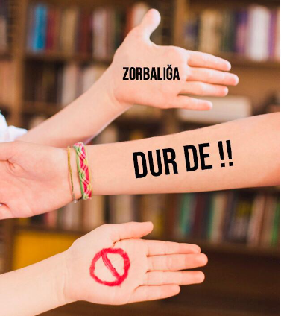



**AKRAN ZORBALIĞI**

**ÖĞRENCİ BROŞÜRÜ**

**LİSE**

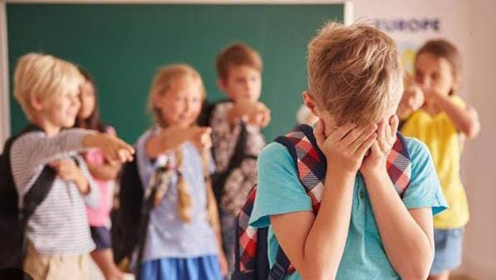

**Akran zorbalığı**, zorba kimsenin, kurbana zarar verme veya rahatsız etmeyi amaçladığı olumsuz davranışların tekrar tekrar uygulanmasını içerecek biçimde gücün sistematik olarak kötüye kullanılmasıdır. (Rigby, 2002; Akt: İşsever, 2020)